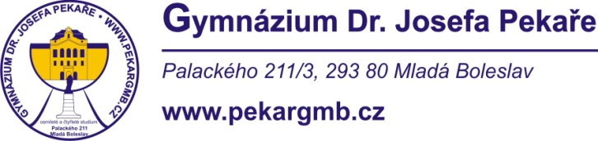

V Mladé Boleslavi dne 22. 10. 2020

**APEX Computer, s r.o.**

**Nerudova 600/2**

**Mladá Boleslav**

Věc: **Objednávka č. 102/48683868/2020**

Ředitelství školy objednává u Vás

**notebook** v celkovém počtu **8** kusů

**myš** bezdrátová USB v celkovém počtu **8** ks

dle cenové nabídky ze dne 20. 10. 2020.

Děkujeme za vyřízení.

Vlastimil Volf

ředitel gymnázia

Telefon: 326 375 951 e-mail: [pekargmb@pekargmb.cz](mailto:pekargmb@pekargmb.cz)

Bankovní spojení: KB Mladá Boleslav, č.ú. XXXXXXXXXXX

IČO: 48683868